实验7：查找算法的实现(4学时)
一、实验目的
1．掌握顺序表中顺序查找法的实现方法；
2．掌握顺序表中折半查找法的实现方法；
3. 理解二叉排序树查找法的实现方法；
4．理解散列函数构造方法及冲突解决方法。
二、实验内容
1. 编写一个程序，实现二叉排序树的基本运算，并在此基础上完成如下功能：
(1)由序列{4,9,0,1,8,6,3,5,2,7}，创建一棵二叉排序树bt并以括号表示法输出。
(2)判断bt是否为一棵二叉排序树。
(3)采用递归和非递归两种方法查找关键字为6的节点，并输出其查找路径。
(4)分别删除bt中的关键字为4和5的节点，并输出删除后的二叉排序树。
预期结果如下：
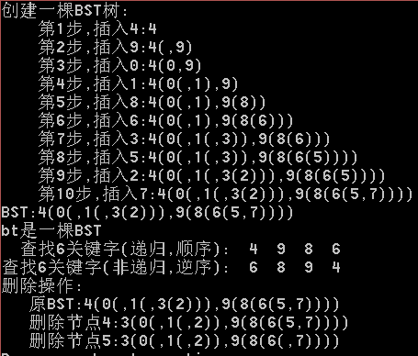
三、实验要求
1.独立完成实验程序的编写与调试；
2.实验完成后填写实验报告，学习委员按学号从小到大的顺序提交。
四、思考题
1.编写一个程序，实现哈希表的相关运算，并在此基础上完成如下功能：
(1)建立序列{16,74,60,43,54,90,46,31,29,88,77}的哈希表A[0..12]，哈希函数为：h(k)=key%p，并采用线性探查法解决冲突。
(2)在上述哈希表查找关键字为29的元素。
(3)在上述哈希表中删除关键字为77的元素，再将其插入。
预期结果如下：
